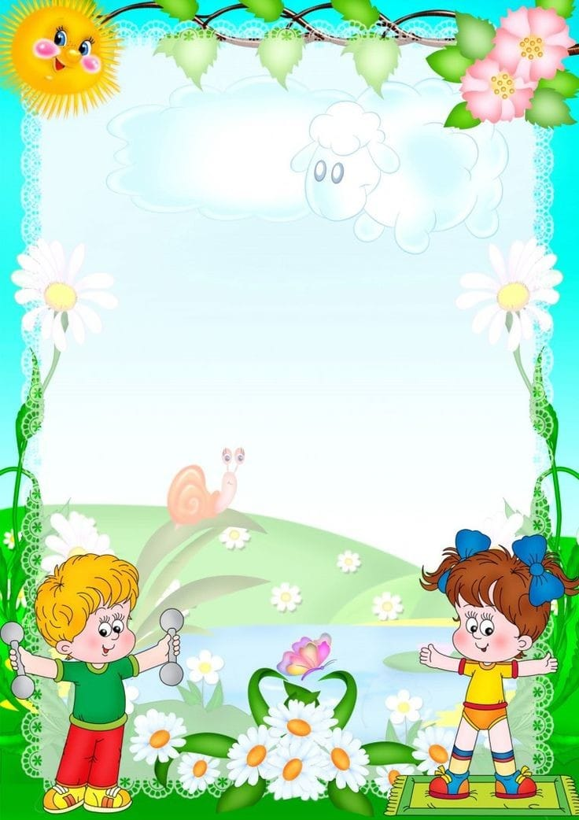
Сауалнама

Аты- жөніңіз_____________________________________________
Баланың аты, жасы?_______________________________________

- Күніне балаңызға қанша уақытыңызды бөлесіз?

- Отбасында қандай мерекелер мен дәстүрлер аталып өтіледі?

- Балаңыздың сүйікті ойыншығы қандай?

- Балаңыз қандай ойындар ойнағанды ұнатады?

- Үлкендер баламен қандай ойындар ойнағанды ұнатады?

- Отбасында баланың бос уақыты қалай өтеді?

- Отбасыңызда бала тәрбиесімен кім айналысады?

- Баланың теледидар қарап, телефонда қанша уақыт отырады ?

- Балаңыз неден қорқады?

- Сурет сала ала ма?

- Балаңыз қалай тамақтанады?

- Қалай ұйықтайды?Мазасыз, бір қалыпты.....

- Аға, іні, қарындас, сіңілілері бар ма?

- Достары бар ма?

- Балаңыз жиі ауыра ма?

- Көбінесе көңіл күйі қандай, үйде?

- Бала тәрбиесі жөніндегі көтерілген мәселені кім шешеді?

- Балаңыз бала-бақшада болды ма?

